

РЕСПУБЛИКА ДАГЕСТАН

БУЙНАКСКИЙ РАЙОН МКОУ «Дурангинская СОШ»

368209, Республика Дагестан, Буйнакский район, с. Дуранги

**Всероссийская акция, приуроченная**

**к Всемирному дню борьбы со СПИДом**

СПИД сегодня – это проблема вместо человечества. И как неизлечимая болезнь она калечит и губит миллионы людей. А если принять во внимание, что возраст большинства заболевших путем употребления наркотиков составляет от 12-13 до 25-27 лет, то в эту категорию попадает почти четвертая часть населения.

Наркомания страшна и болезнь СПИД, прежде всего, тем, что ставит под угрозу возможность самой жизни будущих поколений, так как именно этот контингент в основном носители и больные СПИДом.

За последние 30 лет количество потребителей наркотиков в нашей стране увеличилась более чем в 10 раз, т.е. наркомания в России приобрела характер эпидемии.

Стремительный рост наркомании в первую очередь среди подростков и молодежи, характеризуется расширением спектра проблемах психоактивных веществ.

Наблюдается рост числа больных наркоманией и злоупотребляющих наркотиками во всех регионах России, как в крупных городах, так и в мелких населенных пунктах без исключения. Число преступлений, связанных и наркотическими средствами и сильнодействующими веществами, возросло дл 68,7 раз, из них, связанные со сбытом наркотиков в 14 раз.

Ничто так не разрушает личность, как пристрастие к наркотикам. Начинающий наркоман выдает себя внезапной потерей интереса ко всему, что занимало его прежде. Не только школьные или студенческие дела, но и все увлечения заброшены.

На вопрос: «Почему вы этим занимаетесь?» Подростки отвечают: «Скучно. Некуда податься». Если подростки охвачены спортом, т.е. физическая культура, различные спортивные секции, то у них не возникает желание или тяга к употреблению наркотических веществ, следствием чего может стать заболевание СПИДом.

Физическая культура и спорт в России становится одним из важных факторов улучшения здоровья трудящихся, повышения производительности труда, увеличение продолжительности жизни.

Массовые спортивные соревнования среди школьников проводятся в республиках, в краях областях городах и районах.

Один раз в два года проводится всероссийская спартакиада школьников. Всестороннее развитие физических способностей российских учащихся осуществляется в процессе физического воспитания.

Физическое воспитание представляет собой длительный, организованный, педагогический процесс, имеющий целью воспитание здоровых, жизнерадостных, физических развитых граждан России, готовых к труду к защите Родины.

*В процессе физического воспитания разрешаются следующие основные задачи:*

**1.** укрепление здоровья, закаливание организма и повышение уровня физического развития;

**2.** воспитание моральных и волевых качеств человека;

**3.** развитие физических качеств (быстрота, силы, ловкости, выносливости);

**4.** овладение техникой выполнения специальных спортивных упражнений (спортивной техники).

Раздел норм включает упражнения, сдача которых определяет уровень развития физических качеств человека (силы, выносливости, быстроты) и овладение им основными прикладными, двигательными навыками (бег на скорость и на выносливость, силовые упражнения, прыжки в высоту и длину, метание, плавание и т.д.)

Формами работы по физическому воспитанию детей школьного возраста являются уроки физической культуры, физкультурные мероприятия в режиме учебного дня, гимнастика до занятий, физкультурные минутки на уроках, игры и упражнения на переменах, внеклассная и внешкольная работа, но физическими упражнениями дома.

**Проведение акций, приуроченных к Всемирному дню борьбы**

**со СПИДом**

***Цель:***

- привлечение детей и подростков к систематическим занятиям физкультурой и спортом;

- формирование стремление учащихся к здоровому образу жизни;

- формирование у учащихся духовно-нравственного облика;

- стремление к сохранению здоровья.

***Сроки проведения:*** январь – февраль 2019г

В акции приняли участие учащиеся старших классов, родители и учителя.

***Задачи:***

- ориентирование школьников на здоровый образ жизни, демонстрация его значения в становлении личности, передача определенной системы знаний в области физической культуры и спорта.

**План проведения акций, приуроченных к Всемирному дню борьбы**

**со СПИДом**

|  |  |  |  |
| --- | --- | --- | --- |
| **№** | **Наименование мероприятий** | **Сроки** | **Ответственные** |
| **1.** | Классные часы в 3-11 классах на темы: | Январь -февраль | Кл. руководители |
| 7 – 8 кл. «Всемирный день борьбы со СПИДом» | 19.01.19. | Психолог Азизова М.М. и соц. педагог Хаджимурадов Х.М. |
| 5-6 кл. «Сохраним здоровье» | 23.01.19. | Курбанова П.М. |
| 9-11кл. «Здоровый образ жизни» | 25.01.19. | Гаджимагомедова П.Г.  Магомедова З.М. |
| 3-4 кл. «Наркотикам - нет!» | 29.01.19. | Гаджимагомедова П.Г.  Пахливанова П.Р. |
| **2.** | Конкурс рисунков «Мой любимый вид спорта» | январь | Салахбекова А.М. |
| **3.** | Круглый стол среди учащихся 5-11 классов «Спорт вместо наркотиков» | 9.02.19. | Ибнухаджарова Х.М.  Салахбекова А.М. |
| **4.** | Спортивное мероприятие «Весёлые старты» | 16.02.19. | Сулейманов М.Г.  Расулов М.С.  Хаджимурадов Х.М. |
| **5.** | Конкурс на лучший агит - плакат  «Будь здоров» среди 5-11 кл. | февраль | Ибнухаджарова Х.М.  Салахбекова А.М. |
| **6.** | Встреча с медицинским работником учащихся 8-11 кл. и беседа на тему:  «Умей сказать нет!» | 14.02.19. | Магомедова З.А. |

**Анализ**

**проведённых мероприятий, приуроченных к всемирному дню борьбы со СПИДом**

Учителя, учащиеся и родители приняли активное участие к акции приуроченной к Всемирному дню борьбы со СПИДом в январе – феврале месяце 2019 года. В течение 2-х месяцев было проведено много мероприятий, каждая из которых была направлена на агитацию здорового образа жизни, занятие спортом и физкультурой.

В частности с 3 по 11 классы классными руководителями были проведены открытые классные часы, основной целью которых было ознакомить учащихся с вредом наркотиков и о СПИДе. Были рассмотрены истории жизни современных знаменитых людей больных СПИДом. Учащиеся сделали свои выводы.

Библиотекарем Салахбековой А.М., была организована выставка рисунков, на тему: «Мой любимый вид спорта», где учащиеся могли выразить в рисунках свое отношение к спорту. В ходе выставки учащиеся обменивались мнениями и рассказывали о любимом виде спорта.

Никого не оставило равнодушным спортивные мероприятия «Весёлые старты», в котором приняли участие две команды «Стрела» и «Молния» собранные из 2-6 классов. Было 10 номинаций, в которых дети проявили свое стремление к победе, в итоге выиграла команда «Стрела».

14.02.19. году была организована встреча с медицинским работником Магомедовой З.А., которая доступно разъяснила учащимся, как важно беречь свое здоровье, а наркотики и здоровье понятии не совместимые. На встрече приняли участие 16 учащихся 8-11 классов, каждый ученик прошел тесты приготовленные, медработником. Учащиеся сделали вывод о том, что все всегда должны помнить, что рядом гуляет опасное заболевание СПИД, а защитить себя может каждый.

Все мероприятия прошли под девизом: «Здоровый образ жизни в становлении личности человека».

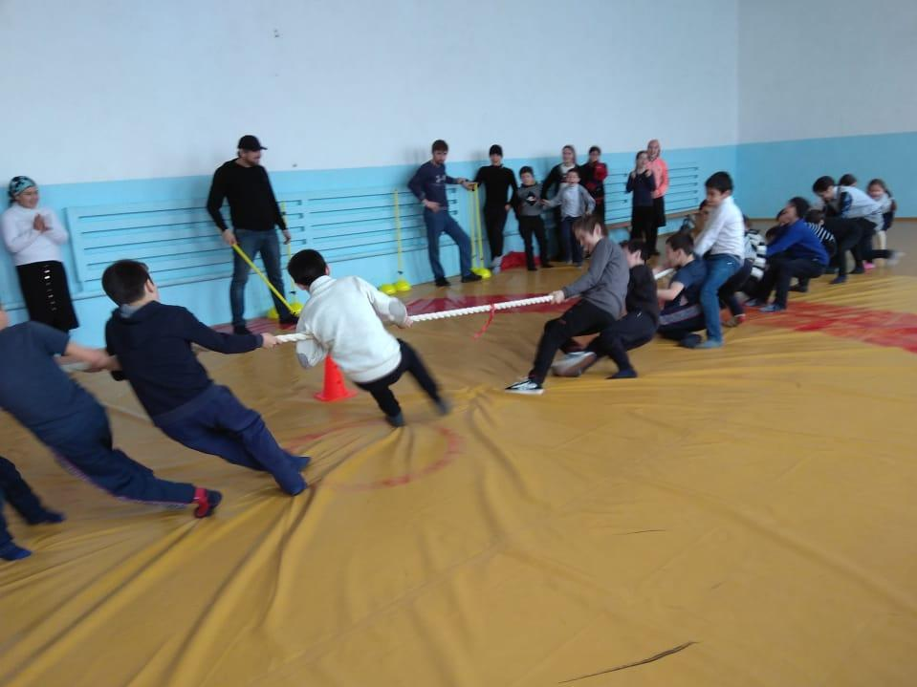 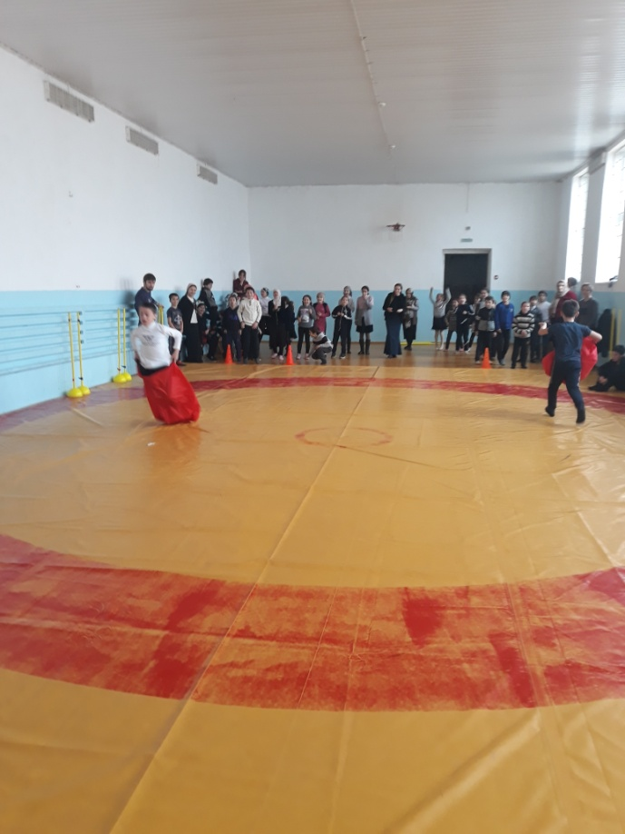

**Мероприятие: «Весёлые старты»**

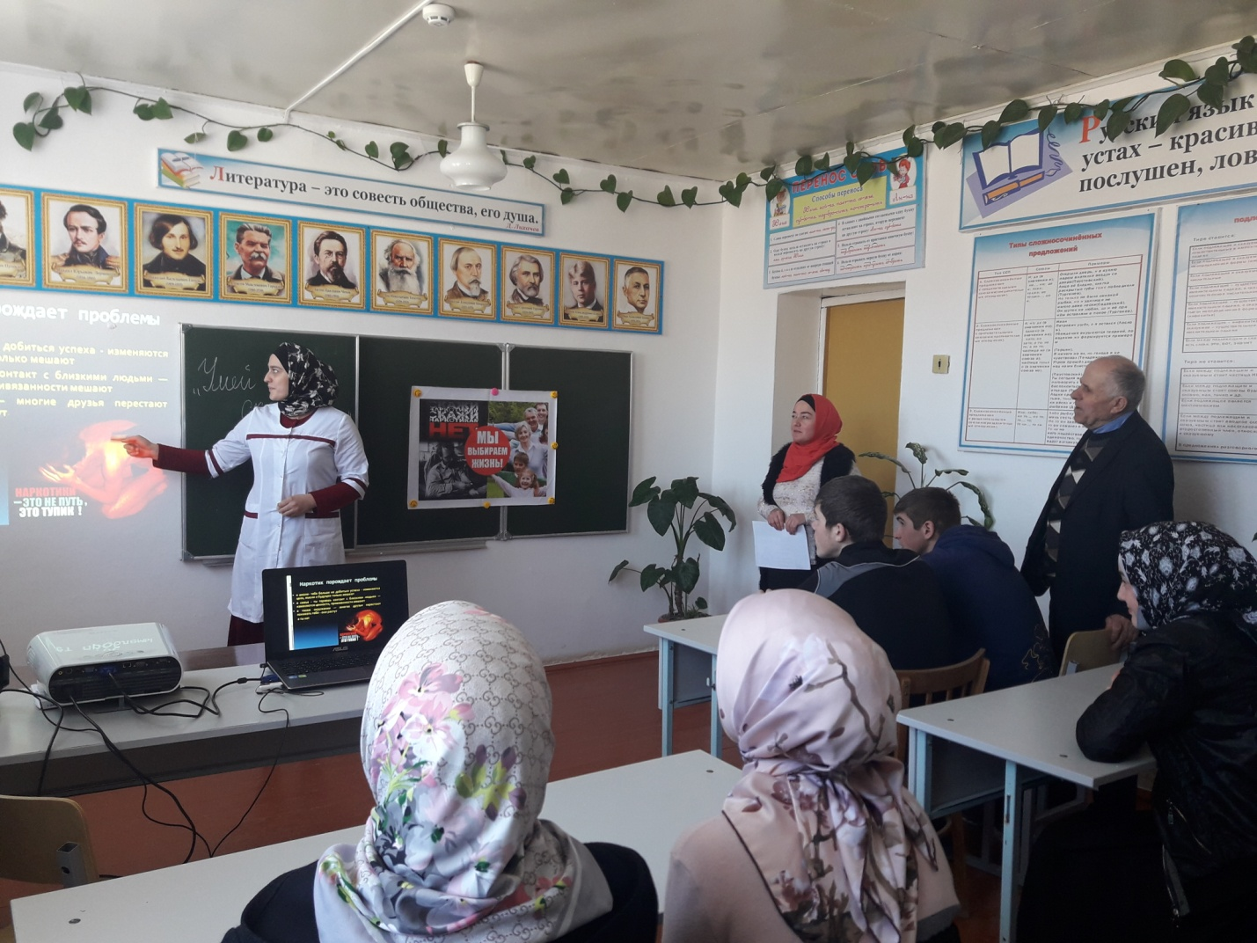

**Беседа с врачом**

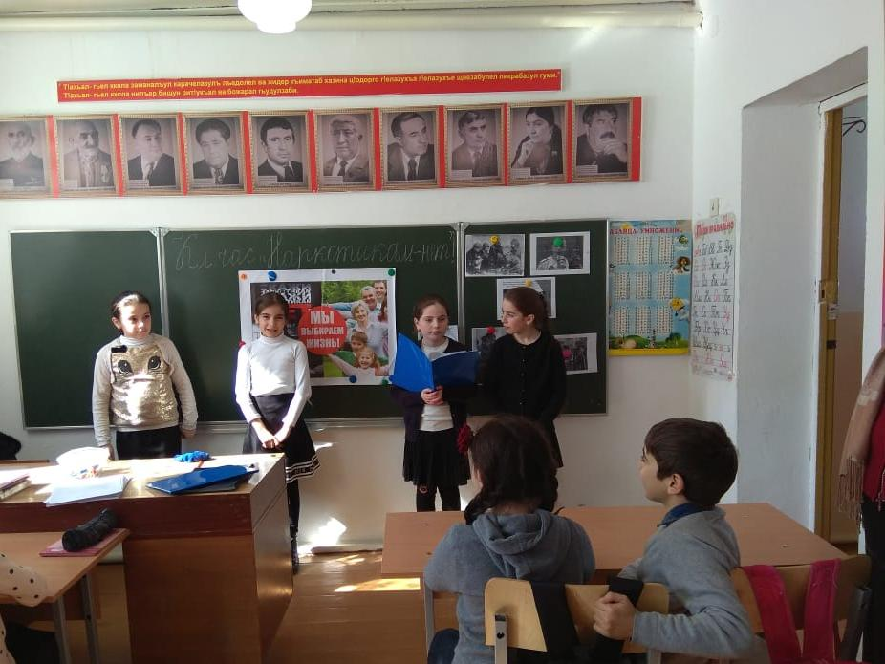

**Классный час в 3 классе «Наркотикам – нет!»**

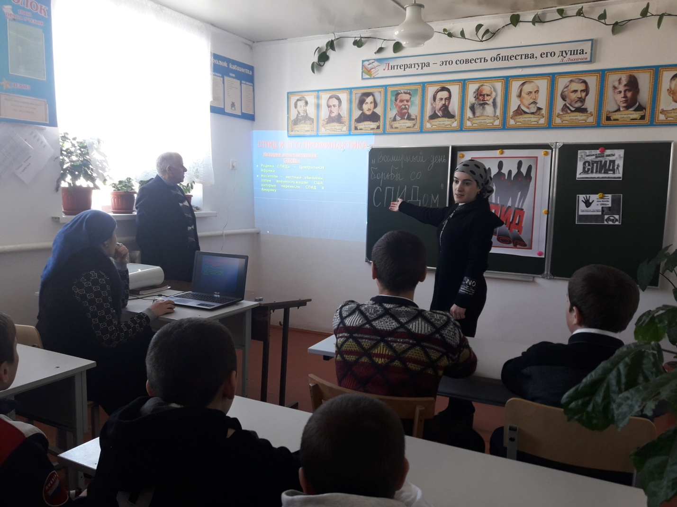

**Классный час в 7-8 классе «Всемирный день борьбы со СПИДом»**

**Директор МКОУ «Дурангинская СОШ» Сулейманов С.Г.**

**Зам. директора по ВР Ибнухаджарова Х.М.**